R1.09

J’ai appris à faire des sites WEB avec HTML, CSS, JavaScript et PHP.
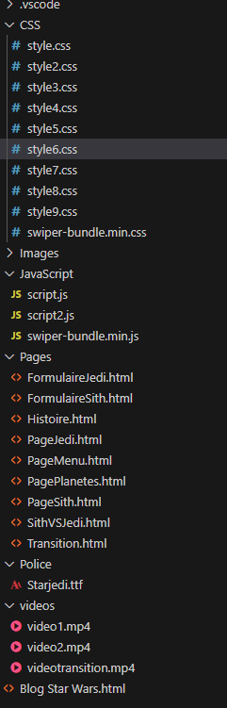
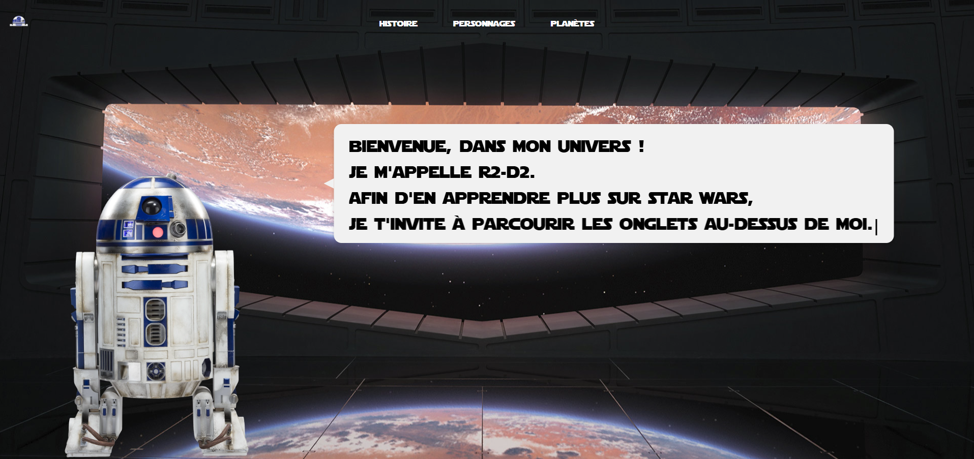


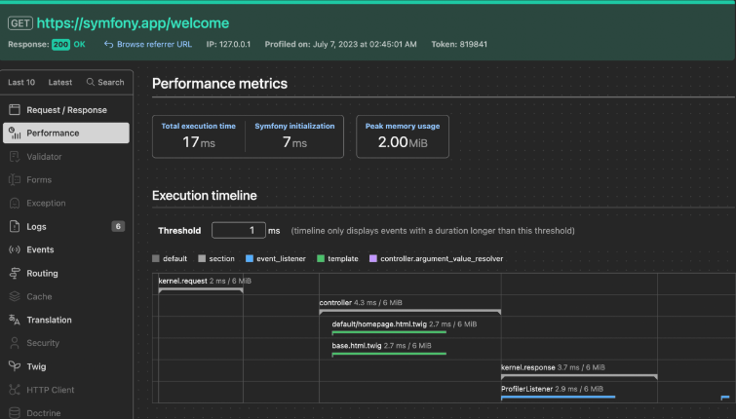
Également à faire des sites WEB avec Symfony

En terminal j’avais pour projet de refaire mon propre ENT.

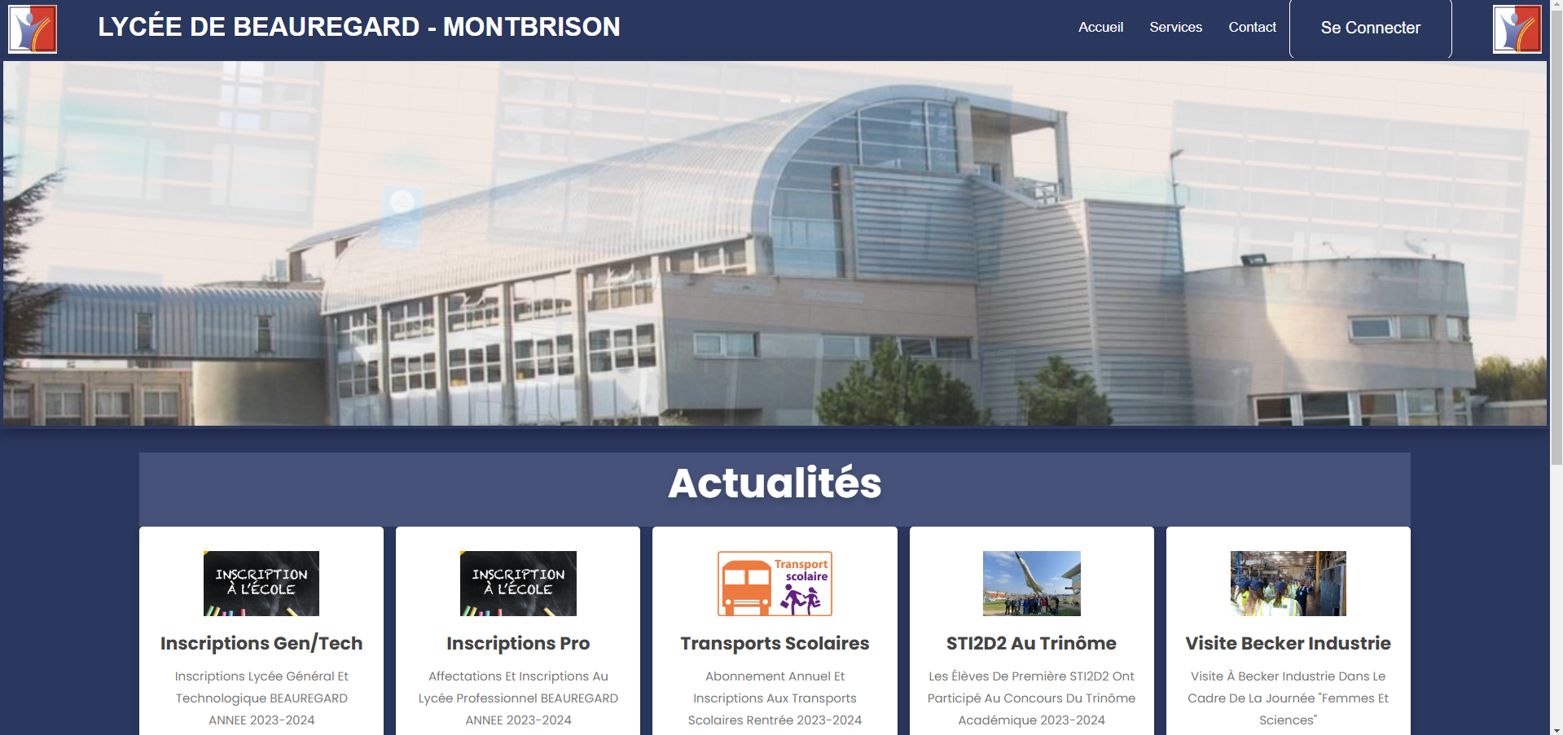

Puis aussi j’ai appris le langage PHP avec la méthode GET et POST dans un formulaire qui change de couleur en fonction du sexe et affiche le prénom et le nom puis dit si tu es majeur, relié sur un serveur Apache.

.

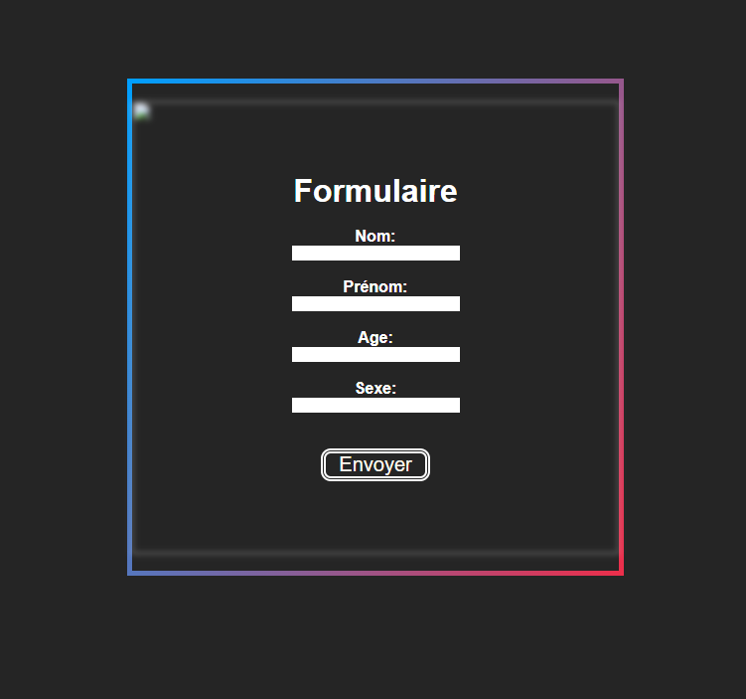

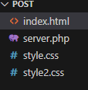

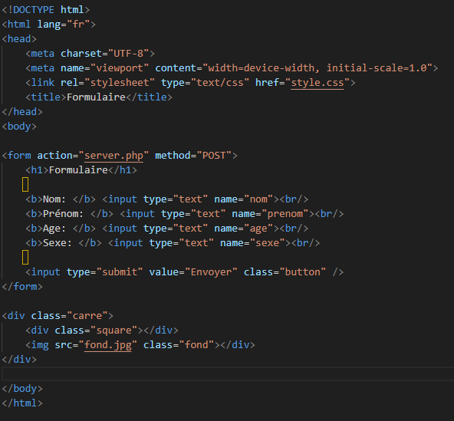

SAE1.04

J’ai fais un Eportfolio avec Symfony, afin d'afficher dessus mon Portfolio, un CV etc.

Commentaires

Je maîtrise l’architecture et les technologies d’un site Web.

